1 Indique la bonne légende pour chaque dessin.
18 points
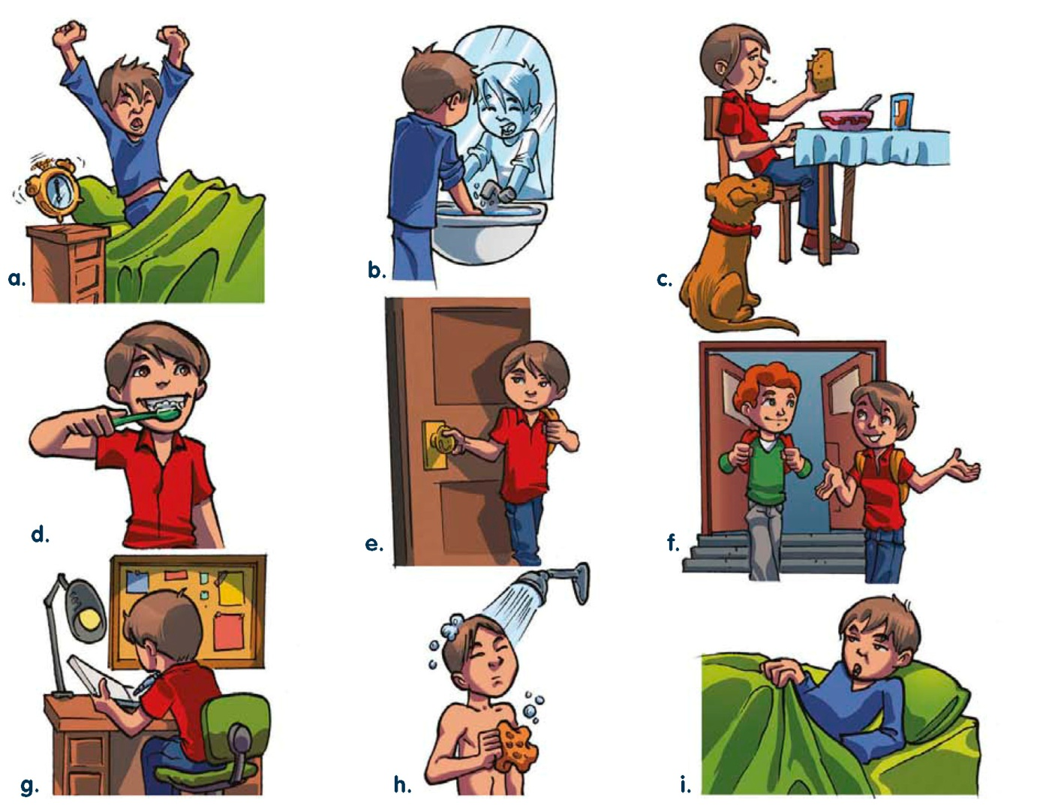
1. Alexis va au collège. 6. Alexis prend une douche.
2. Alexis se réveille et il se lève. 7. Il prend son petit déjeuner en
3. Alexis rentre à la maison avec un copain. compagnie de Félicie sa chienne.
4. Alexis se lave avant de s’habiller. 8. Alexis se lave vite les dents.
5. Alexis se couche. 9. Alexis fait ses devoirs dans sa chambre.

2 Associe chaque pièce de la maison à une activité.
10 points
1. La cuisine a. Papa regarde le match de foot à la télé.
2. La chambre b. Alexis dîne avec ses parents
3. La salle de séjour c. Alexis se lave les dents.
4. La salle de bains d. Papa range sa voiture.
5. Le garage e. Alexis se couche.

3 Associe chaque pièce de la maison à une activité.
12 points
A. 04h00 C. 13h00
B. 10h45 D. 20h30

4 Continue la conjugaison des verbes:
24 points
Je me lève tôt.
Elle
Nous
Les enfants
Je m’essuie les mains.
Tu
Maxime
Vous

Je bois du lait.
On
Nous
Chloé et Max
Je prends des céréales.
Elle
Vous
Mes amis

5 Distribue les aliments dans la grille.
15 points
riz ▪ glace ▪ radis ▪ poulet ▪ côte de boeuf ▪ tomates ▪ petits pois
fraises ▪ brochette de poisson ▪ bananes ▪ charcuterie
tarte aux pommes ▪ escalopes de porc ▪ pâtes ▪ pommes de terre

Entrées
Plats
Accompagnements
Desserts

6 Qu’est-ce qu’il ressent?
15 points
A. Il boit un grand verre d’eau parce qu’il
B. Elle mange un gros sandwich parce qu’elle
C. Le petit Bruno crie et il tremble parce qu’il
D. Elle s’immobilise et elle ouvre grand les yeux parce qu’elle
E. Maman se repose parce qu’elle

7 Complète avec l’un des mots proposés.
6 points
COMME ▪ PARCE QUE ▪ GRÂCE À ▪ POUR ▪ AFIN DE ▪ À CAUSE DE
Elle est contente elle a de bons résultats.
Maman va chez le coiffeur se faire couper les cheveux.
tu adores les BD, je t’offre le dernier album de Titeuf.
Il étudie beaucoup avoir de bons résultats.
Tu te couches tôt ton contrôle de géo.
J’ai une bonne note à mon devoir ton aide. Merci.

